**TRƯỜNG ĐẠI HỌC BÁCH KHOA HÀ NỘI**

**VIỆN CÔNG NGHỆ THÔNG TIN**

**🙠🙟🕮🕮🙝🙢**



**BÁO CÁO BÀI TẬP LỚN MÔN**

**KỸ THUẬT LẬP TRÌNH**

***Đề tài 2*: Xây dựng ứng dụng từ điển Bách Khoa toàn thư BKEncyclopedia**

* ***Giáo viên hướng dẫn*: ThS. Trịnh Thành Trung**
* ***Nhóm sinh viên thực hiện*:**

|  |  |  |
| --- | --- | --- |
| **Họ và tên** | **MSSV** | **Lớp-Khóa** |
| |  | | --- | | Nguyễn Văn Dân | | 20140649 | CNTT1.1 - K59 |
| Nguyễn Chí Trung | 20153970 | CNTT1.1 – K60 |
| Lê Thành Lợi | 20142729 | CNTT2.2 - K59 |
| Nguyễn Thành Đạt | 20140977 | CNTT1.1 - K59 |
| Hà Sơn Hải | 20141351 | An toàn thông tin K59 |

PHỤ LỤC

I. CHƯƠNG I. TỔNG QUAN 2

1. Giới thiệu tổng quan 2

2. Định hướng công nghệ, công cụ sử dụng để xây dựng hệ thống 2

II. CHƯƠNG II - PHÂN TÍCH THIẾT KẾ 3

1. Khảo sát 3

2. Phân tích yêu cầu 3

3. Thiết kế 3

III. CÀI ĐẶT VÀ KIỂM THỬ 3

1. Cài đặt 3

2. Kết quả 3

3. Kiểm thử 3

IV. KẾT LUẬN 3

1. Một số mã nguồn khác 3

2. Phân công công việc 3

# I. CHƯƠNG I. TỔNG QUAN

## Giới thiệu tổng quan

Ứng dụng từ điển Bách Khoa toàn thư BKEncyclopediacho phép người dùng tìm kiếm từ thuộc các thể loại khác nhau. Người dùng cũng có thể thực hiện việc thêm , sửa , xóa từ cũng như thể loại theo ý muốn.

## Định hướng công nghệ, công cụ sử dụng để xây dựng hệ thống

* Ứng dụng sử dụng ngôn ngữ lập trình là C++,
* Với trình soạn thảo DevC++
* Ứng dụng sử dụng việc lưu trữ theo dạng text và được lưu trữ dưới dạng file.txt
* Ứng dụng không xây dựng giao diện, giao diện thực hiện thao tác trên màn hình console

# II. CHƯƠNG II - PHÂN TÍCH THIẾT KẾ

## Khảo sát

* Bài toán yêu cầu :

:

* 1.       Gõ vào một từ và hiển thị tất cả các thông tin của từ đó
* 2.       Thêm từ
* 3.       Thêm thể loại
* 4.       Thống kê tất cả các từ trong một thể loại nào đó
* 5.       Sửa, xóa từ
* 6.       Sửa, xóa thể loại. Tất cả các từ của thể loại đó sẽ bị xóa.
* 7.       Thoát chương trình.
* Mô tả định dạng input của hệ thống
* Đầu vào của chương trình là các lệnh được người dùng nhập vào trên màn hình console
* Dữ liệu được đọc từ file .txt

## Phân tích yêu cầu

* Biểu đồ mô hình chung của hệ thống

Dòng lệnh nhập vào từ người dùng

Danh sách móc nối

ád

Lưu dữ liệu vào file .txt

Đưa dữ liệu vào danh sách móc nối

* Vẽ biểu đồ các chức năng của hệ thống

## Thiết kế

### Cấu trúc dữ liệu

* Sử dụng danh sách móc nôi đơn để lưu trữ danh sách các từ, thể loại đọc từ file .txt
* Sử dụng lớp map<int,int> để lưu trữ ánh xạ từ mã thể loại sang số lượng trường thuộc thể loại đó

Việc sử dụng danh sách móc nối giúp cho việc lưu trữ việc trình bài dữ liệu dễ dàng hơn. Sử dụng lớp map để việc lấy dữ liệu cho việc thực hiện các chức năng nhanh hơn

### b Giải thuật

### c.Thiết kế giao diện

# III. CÀI ĐẶT VÀ KIỂM THỬ

## Cài đặt

* Lưu trữ thể loại và từ dưới dạng danh sách móc nối

typedef struct theloai {

int maTheLoai;

string tenTheLoai;

int soLuongTruong;

string *dsTruong;

theloai *next;

}TheLoai;

typedef struct tu {

string ten;

int maTL;

string *thuocTinh;

tu *next;

}Tu;

* Ví dụ về lập trình phòng thủ :

Kiểm tra mã thể loại trước trong khi sửa để xem mã thể loại có tồn tại hay chưa

bool kiemTra(int maTL) {

map <int, int> :: iterator itr;

for (itr = mapSoLuong.begin(); itr != mapSoLuong.end(); ++itr)

{

if(maTL == itr->first) {

return true;

}

}

return false;

}

## Kết quả

* Tìm kiếm :

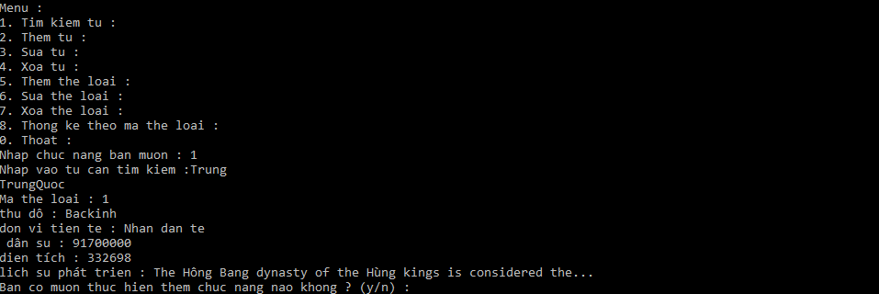

* Thêm từ :

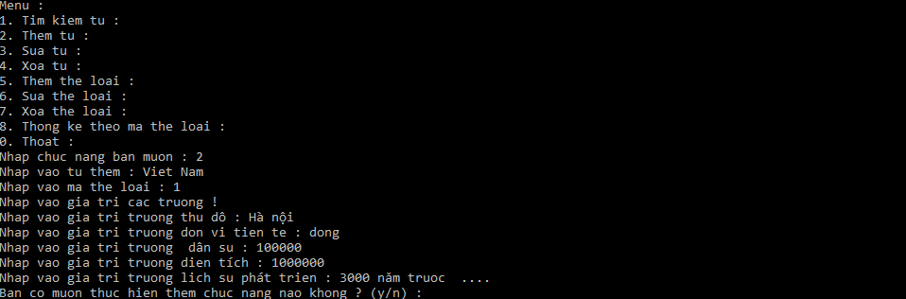

* Sửa từ

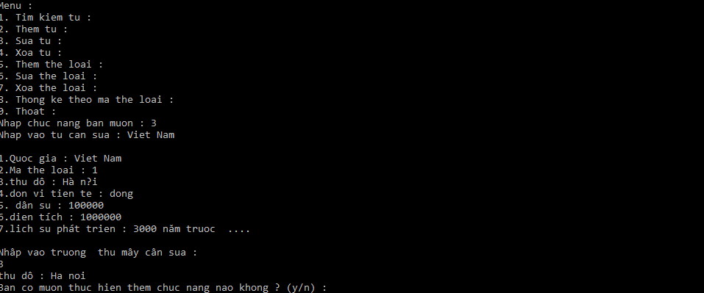

* Xóa từ

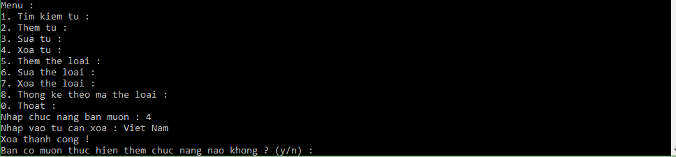

* Thêm thể loại

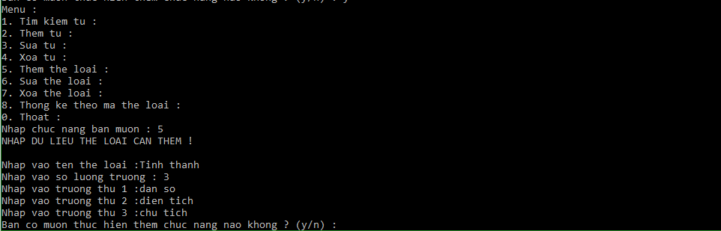

* Sửa thể loại

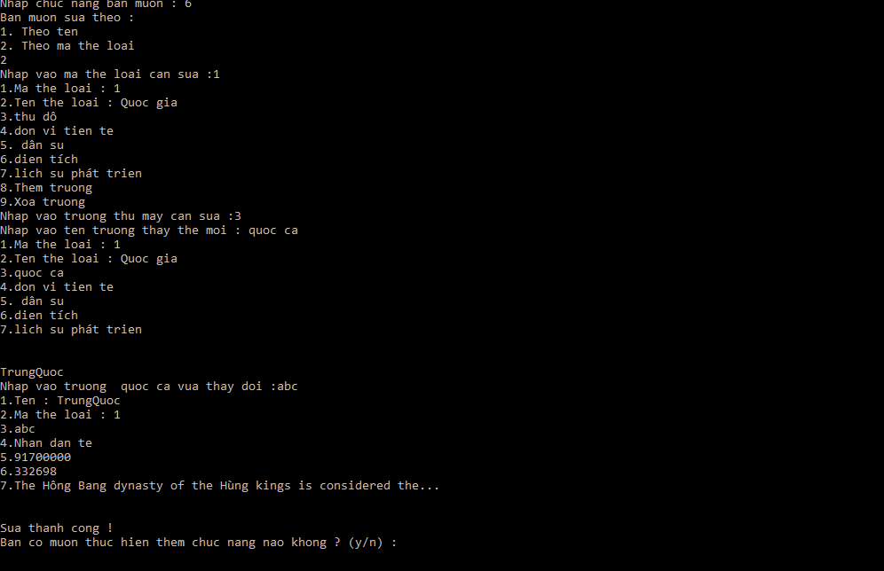

* Xóa thể loại

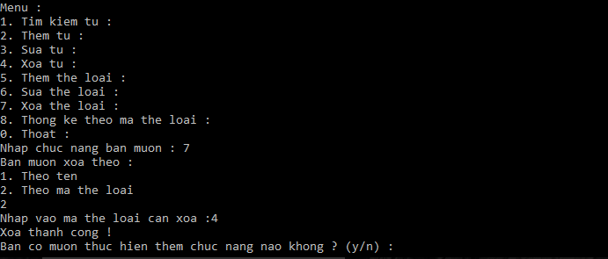

* Thống kê

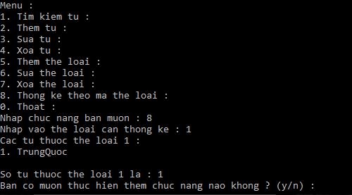

## Kiểm thử

Chương trình xảy ra lỗi với các trường hợp :

* Đưa file dữ liệu không đúng quy chuẩn
  + Có ký tự “\n” ở cuối file, file rỗng, file quá lớn,….
  + Các trường ký tự chứa dữ liệu trên nhiều dòng

Các test case kiểm thử :

* Nhâp ma thể loại không tồn tại , hoặc đã có 🡪 thông báo lỗi
* Dữ liệu quá lớn 🡪 chương trình chạy chậm
* Nhập sai tên 🡪 thông báo lỗi

# IV. KẾT LUẬN

# 1. Một số mã nguồn khác

# 2. Phân công công việc

# 

|  |  |
| --- | --- |
| Nguyễn Văn Dân | Thực hiện việc đọc, ghi file danhsachtu, thêm từ |
| Hà Sơn Hải | Thực hiện việc đọc, ghi file theloai, thêm thể loại |
| Nguyễn Chí Trung | Dữ liệu |
| Nguyễn Thành Đạt | Dữ liệu |
| Lê Thành Lợi | Xóa, sửa thể loại, từ  Tìm kiếm từ  Thống kê  Đọc, ghi file soluong |